第11課 デジタルチューブディスプレイ実験
デジタルチューブは、日常生活において一般的なデジタルディスプレイです。
(例：電子レンジ、全自動洗濯機、太陽熱温水温度表示装置、電子時計など)
デジタル表示を制御するためには半導体発光素子の一種であるデジタルチューブが必要。

○各セグメントとの対応個所
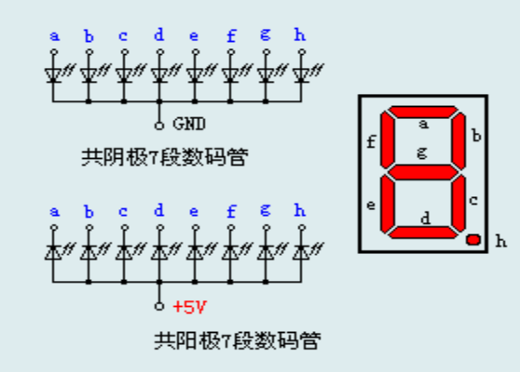
デジタルチューブは発光ダイオードで構成されているので、
抵抗を接続し、電流を発光ダイオードに流して光らせて使用します。

○準備するもの
・8セグメントデジタルチューブ*1
・抵抗(220オーム)*8
・ブレッドボード*1
・ジャンパーワイヤ*12

○接続図
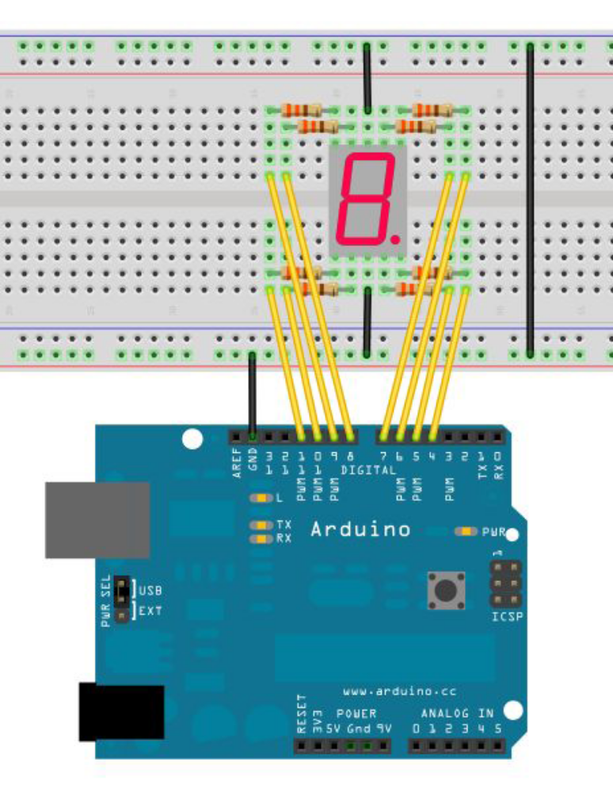
○回路図
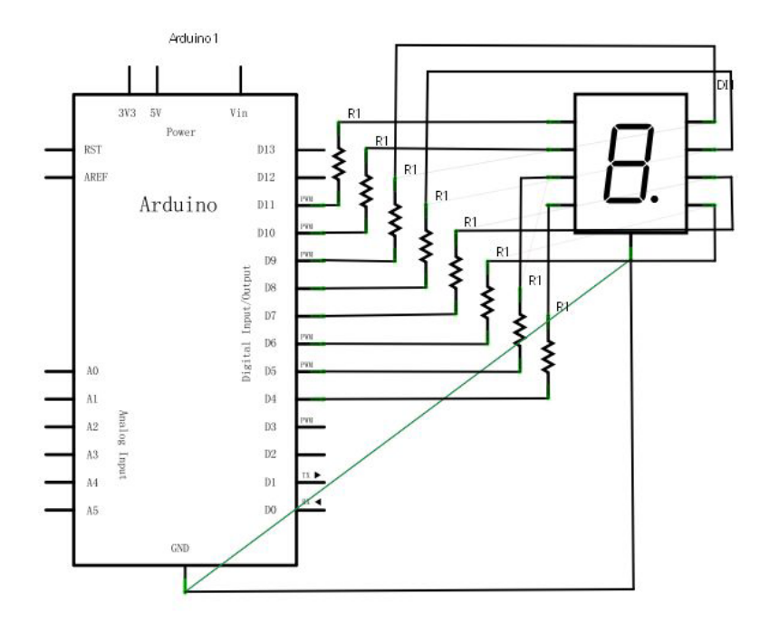
○サンプルコード
/******************************************************/
/* 第11課 デジタルチューブディスプレイ サンプルコード */
/******************************************************/

/* ピン設定(7セグ) */
const int a = 7;
const int b = 6;
const int c = 5;
const int d = 10;
const int e = 11;
const int f = 8;
const int g = 9;
const int dp = 4;

/* 初期処理 */
void setup()
{
int i;

for(i=4; i<=11; i++){
pinMode(i,OUTPUT); /* 出力設定 */
}
}

/* 定期処理 */
void loop()
{
while(1){
/* 0～9を指定した秒数(ms)表示 */
digital_0();
delay(1000);
digital_1();
delay(1000);
digital_2();
delay(1000);
digital_3();
delay(1000);
digital_4();
delay(1000);
digital_5();
delay(1000);
digital_6();
delay(1000);
digital_7();
delay(1000);
digital_8();
delay(1000);
digital_9();
delay(1000);
}
}

/* digital_X():Xを表示するよう電圧設定する関数 */
void digital_0(void)
{
digitalWrite(a,HIGH);
digitalWrite(b,HIGH);
digitalWrite(c,HIGH);
digitalWrite(d,HIGH);
digitalWrite(e,HIGH);
digitalWrite(f,HIGH);
digitalWrite(g,LOW);
digitalWrite(dp,LOW);
}

void digital_1(void)
{
int j;

digitalWrite(c,HIGH);
digitalWrite(b,HIGH);

for(j=7; j<=11; j++){
digitalWrite(j,LOW);
}
digitalWrite(dp,LOW);
}

void digital_2(void)
{
int j;

digitalWrite(b,HIGH);
digitalWrite(a,HIGH);

for(j=9; j<=11; j++){
digitalWrite(j,HIGH);
}
digitalWrite(dp,LOW);
digitalWrite(c,LOW);
digitalWrite(f,LOW);
}

void digital_3(void)
{
digitalWrite(g,HIGH);
digitalWrite(a,HIGH);
digitalWrite(b,HIGH);
digitalWrite(c,HIGH);
digitalWrite(d,HIGH);
digitalWrite(dp,LOW);
digitalWrite(f,LOW);
digitalWrite(e,LOW);
}

void digital_4(void)
{
digitalWrite(c,HIGH);
digitalWrite(b,HIGH);
digitalWrite(f,HIGH);
digitalWrite(g,HIGH);
digitalWrite(dp,LOW);
digitalWrite(a,LOW);
digitalWrite(e,LOW);
digitalWrite(d,LOW);
}

void digital_5(void)
{
digitalWrite(a,HIGH);
digitalWrite(b, LOW);
digitalWrite(c,HIGH);
digitalWrite(d,HIGH);
digitalWrite(e, LOW);
digitalWrite(f,HIGH);
digitalWrite(g,HIGH);
digitalWrite(dp,LOW);
}

void digital_6(void)
{
int j;

for(j=7; j<=11; j++){
digitalWrite(j,HIGH);
}
digitalWrite(c,HIGH);
digitalWrite(dp,LOW);
digitalWrite(b,LOW);
}

void digital_7(void)
{
int j;

for(j=5; j<=7; j++){
digitalWrite(j,HIGH);
}
digitalWrite(dp,LOW);
for(j=8; j<=11; j++){
digitalWrite(j,LOW);
}
}

void digital_8(void)
{
int j;

for(j=5; j<=11; j++){
digitalWrite(j,HIGH);
}
digitalWrite(dp,LOW);
}

void digital_9(void)
{
digitalWrite(a,HIGH);
digitalWrite(b,HIGH);
digitalWrite(c,HIGH);
digitalWrite(d,HIGH);
digitalWrite(e, LOW);
digitalWrite(f,HIGH);
digitalWrite(g,HIGH);
digitalWrite(dp,LOW);
}
○応用問題
1は1回、2は2回、…と9まで順番に表示するプログラムを作成せよ。

